
Buổi 2 Tiền xử lý dữ liệu
(Pre-processing Data)
Môn: KHAI PHÁ DỮ LIỆU
(DATA MINING)
Một số hình trong bài được lấy từ 02 giáo trình
- Jiawei Han, Micheline Kamber, Jian Pei, Data Mining: Concepts and Techniques, 3rd Edition, Elsevier, 2012.
- Max Bramer, Principles of data mining, Springer, 2007.
NỘI DUNG:
- Sự cần thiết của quá trình tiền xử lý dữ liệu.
- Các công việc trong tiền xử lý dữ liệu.
- Khai phá dữ liệu và Quá trình khám phá tri thức. ▪ Kỹ thuật/các bài toán khai phá dữ liệu
Sự cần thiết của tiền xử lý dữ liệu.
- Quá trình khám phá tri thức:
- Knowledge Discovery Process.
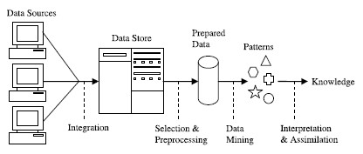
- Từ dữ liệu đến tri thức mới.
- Có nhiều mô hình đề xuất.
- Data mining là một phần trong KDP.
- Tìm hiểu kỹ thuật DM nhưng quan tâm KDP (nhất là Project, ứng dụng thực tế).

- Một số mô hình KDP (Knowledge Discovery Process)
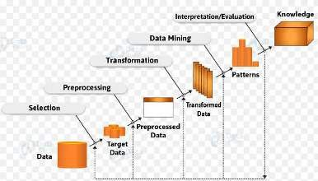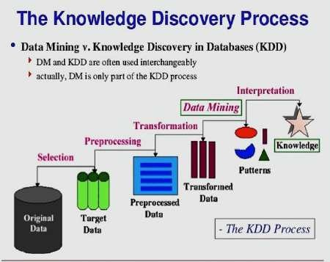
Sự cần thiết của tiền xử lý dữ liệu (tt).
- Một số mô hình KDP (Knowledge Discovery Process)
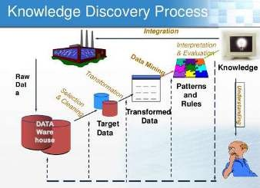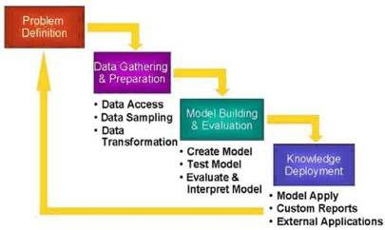
- Một số mô hình KDP (Knowledge Discovery Process)
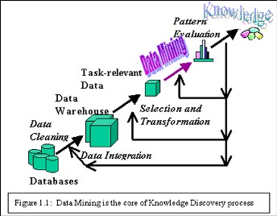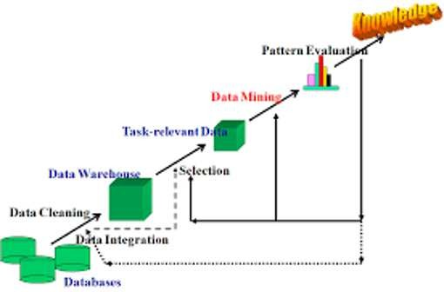

- Ước tính chi phí thời gian của KDP.
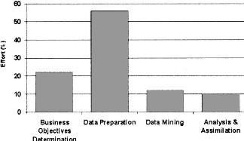
- Ước tính chi phí thời gian của KDP (tt).
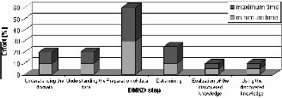
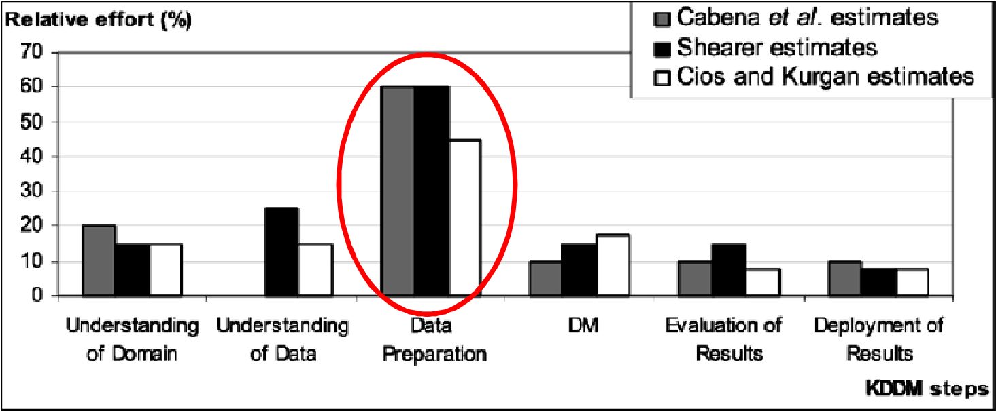
- Mục tiêu: Cải thiện chất lượng dữ liệu ➔ cải thiện kết quả DM
- Dữ liệu thô/gốc:
- Có cấu trúc, bán cấu trúc, phi cấu trúc.
- Từ các nguồn dữ liệu khác nhau.
- Dữ liệu cho DM cần:
- Chính xác (accuracy): giá trị ghi nhận đúng với giá trị thực.
- Hiện hành (currency/timeliness): giá trị ghi nhận không bị lỗi thời.
- Toàn vẹn (completeness): tất cả các giá trị dành cho thuộc tính đều được ghi nhận.
- Nhất quán (consistency): tất cả giá trị dữ liệu đều được biểu diễn như nhau trong tất cả các trường hợp.

Các công việc ở bước tiền xử lý dữ liệu
- Data Cleaning:
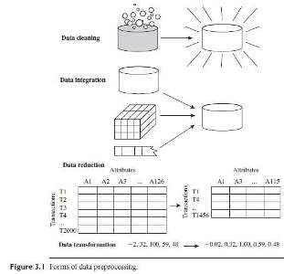
- Làm sạch dữ liệu.
- Dữ liệu thiếu, có nhiễu,…
- Data Integretion
- Tích hợp dữ liệu.
- Dư thừa thông tin, mâu thuẫn,..
- Data Reduction
- Giảm nhỏ dữ liệu.
- Loại dữ liệu dư, chọn thuộc tính,…
- Data Transformation
- Biến đổi dữ liệu.
- Rời rạc hóa, trích xuất thuộc tính,..

Làm sạch dữ liệu
- Data Cleaning/Cleansing: Làm sạch dữ liệu
- Dữ liệu luôn tiềm ẩn sai sót: không đầy đủ, nhiễu, không nhất quán→ ảnh hưởng kết quả.
- Noise: luôn tồn tại khách quan, sai nhưng hợp lệ!!!!
- 9.678 thay vì 19.678
- BBT thay vì ABB
- Invalid values: dữ liệu có giá trị không hợp lệ.
- 26.7a8
- TpHHCM
- Inconsistency: không nhất quán/thống nhất.
- TpHCM, HCMC, SaiGon
- 25/7/2010, 07/25/2010
- Khó khăn: phát hiện sai sót trong bộ dữ liệu lên tới hàng chục ngàn thể hiện, hàng ngàn thuộc tính.

Làm sạch dữ liệu (tt)
- Làm sao phát hiện và chỉnh sửa?
- Sử dụng các công cụ đơn giản.
- Viết phần mềm chuyên dùng.
- Khả năng phán đóan và heuristic
- Ví dụ
- Một attribute chỉ được nhận các giá trị nguyên từ 0..5.
- Một attribute chỉ nhận các giá trị nomial có thể là 1 trong các giá trị : brown/blue/black/white.
- Phát hiện sai sót → chỉnh sửa. Lưu ý: không nên xóa ngay các dữ liệu sai!!! • Ví dụ
- Một attribute được phép nhận 1 giá trị trong phạm vi liên tục (số thực) từ 200.
- Qua kiểm tra: 22654.8, 38597 và 44625.7
- Có sự bất thường trong tần suất xuất hiện của 1 giá trị.
- Qua kiểm tra có 25% chọn vùng Country= Albany!!!!
- Có sự bất thường so với đối tượng khảo sát
- Qua kiểm tra tuổi của sinh viên →nhiều cases 127 tuổi!!

Làm sạch dữ liệu(tt)
- Data Missing: xử lý dữ liệu thiếu.
- Dữ liệu không có khi sử dụng
- Nguyên nhân:
- Khách quan: không tồn tại lúc được nhập liệu, sự cố, …
- Chủ quan: thiết bị, con người,…• Phương án xử lý:
- Lược bỏ các bộ (tuple) có dữ liệu thiếu.
- Nhập thủ công các dữ liệu thiếu.
- Dùng các ký hiệu chung để mô tả ( unknown, infinitive,…)
- Dùng các độ đo của thuộc tính: mean, median
- Dùng các giá trị mean/median trong thuộc tính cùng 1 lớp.
- Dùng 1 số mô hình để phán đoán: hồi qui, Bayes,…
- Ngăn chặn dữ liệu bị thiếu:
- Thiết kế tốt CSDL
- Các thủ tục nhập liệu (các ràng buộc dữ liệu)

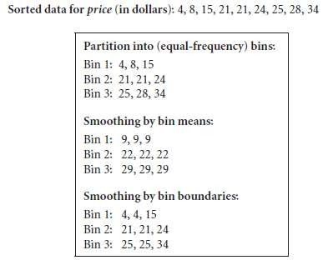
Làm sạch dữ liệu(tt)
- Noisy Data: xử lý dữ liệu nhiễu.
- Giá trị dữ liệu nằm trong phạm vi ngờ vực.
- Nguyên nhân: cũng tương tự như data missing.
- Phương án xử lý: Smoothing data (làm trơn)
- Binning: cũng dùng trong “rời rạc hóa”
- Sử dụng cho numeric.
- Sắp xếp và “smooth” bằng các giá trị thay thế phù hợp cho từng “khối” dữ liệu.
- Xem ví dụ:
- 9 giá trị, sắp thứ tự và chia làm 3 buckets.
- Cách 1: smoothing by bin means
- Cách 2: smoothing by bin medians
- Cách 3: smoothing by bin boundaries

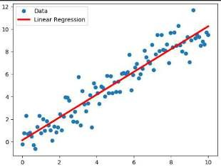
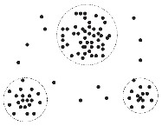
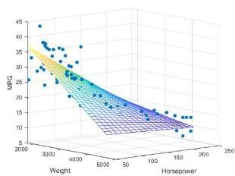
Làm sạch dữ liệu(tt)
- Noisy Data (tt):
- Regression: Hồi qui
- Hồi qui tuyến tính.
- Hồi qui đa biến.
- Outlier Analysis: Phân tích phần tử lạ.
Tích hợp dữ liệu
- Data Integration: Tích hợp dữ liệu.
- Quá trình trộn dữ liệu từ các nguồn khác nhau phục vụ cho DM.
- Vấn đề giải quyết:➢Nhận dạng thực thể (entity identification problem)
➢Tích hợp lược đồ (schema integration) ➢So khớp đối tượng (object matching)
➢Dư thừa (redundancy)
➢Tuple Duplication (các bộ lặp lại), Mâu thuẫn giá trị dữ liệu (data value conflicts)
- Yêu cầu: hiểu cấu trúc, không thuần nhất (heterogeneity), ngữ nghĩa (semantics) của dữ liệu
- Kết quả:
➢Giảm, tránh dư thừa, không nhất quán về dữ liệu.
➢Tăng chính xác, tốc độ quá trình DM

Tích hợp dữ liệu (tt)
➢Nhận dạng thực thể (entity identification problem)
- Nguyên nhân: tích hợp dữ liệu từ nhiều nguồn, dữ liệu đa dạng: CSDL, data cubes, “tập tin dữ liệu phẳng” (flat file).
- Tích hợp lược đồ: phát hiện, thống nhất lược đồ dữ liệu.
- So khớp đối tượng: phát hiện những thuộc tính, thông tin trùng lắp.
- Ví dụ
- MaNhanVien vs. MANV.
- Dân tộc: Kinh/Hoa/… vs 0/1/…
- Mô tả vùng, ý nghĩa, qui ước biểu diễn, các giá trị đặc biệt (null, 0,…)
- …
- Cần sử dụng “meta data” để hiểu, chỉnh sửa,..

- Dư thừa (redundancy): Giá trị thuộc tính phụ thuộc vào 1/nhiều thuộc tính khác..
- Sử dụng phân tích tương quan (Correlation Analysis).
- Nominal Attribute: sử dụng Chi-Square.
- Numeric Attribute: sử dụng hệ số tương quan và hiệp phương sai.
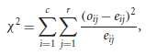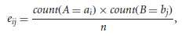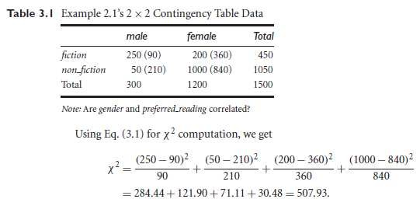
Bậc tự do: (r-1)x(c-1)=(2-1)x(2-1) = 1
Mức ý nghĩa 0.001 (99%)
➔
10.828 <507.93
Bác bỏ giả thiết độc lập!!
➢Dư thừa (redundancy):
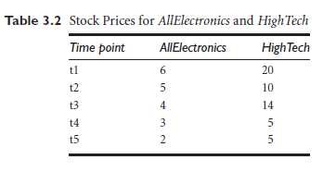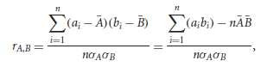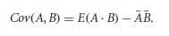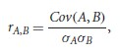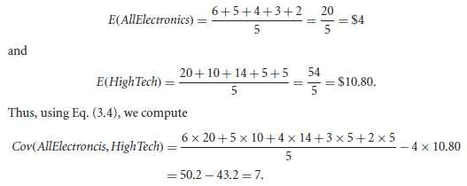
Hệ số tương quan
Hiệp phương sai
➢Các bộ dữ liệu lặp lại (Tuple Duplicate)
- Lưu ý Redundancy: dư thừa trên quan niệm thuộc tính.
- Dữ liệu lặp lại hoặc dư thừa trên các bộ (tuples).
- Ví dụ:
✓Mô tả họ tên, địa chỉ thay vì dùng mã nhân viên.
✓Cùng 1 khách hang nhưng có địa chỉ khác nhau.
➢Mâu thuẫn dữ liệu (Data conflict)
- Khác biệt do: mã hóa, chia tỷ lệ, biểu diễn.
- Ví dụ:
Độ F và độ C.
Thang điểm đánh giá
- Khác biệt do ý nghĩa:
- Ví dụ:
Doanh Thu: Doanh thu 1 cửa hang (trong bảng A) nhưng là Doanh thu 1 khu vực (trong bảng B)

Giảm nhỏ dữ liệu
- Data Reduction: Dữ liệu được biến đổi, đảm bảo các toàn vẹn, nhưng ít hơn về số lượng so với ban đầu.
- Các kỹ thuật:
➢Chọn tập con thuộc tính (attribute subset selection): xây dựng 1 tập con các thuộc tính (n’<n) và giữ được tối đa thông tin trong bộ dữ liệu.
➢Giảm chiều (dimensionality reduction): Principal Component Analysis (PCA) – Phân tích thành phần chính.
➢Giảm số lượng (numerosity reduction)
➢Nén dữ liệu (Data compression): lossless (không mất thông tin) và lossy(mất thông tin)

Giảm nhỏ dữ liệu (tt)
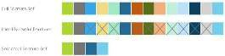 Feature Selection: Stepwise forward, Stepwise backward,..
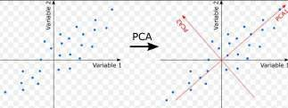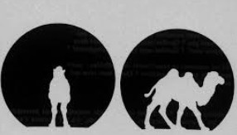
Principal Component Analysis

Biến đổi dữ liệu
- Data Transfomation: Biến đổi/Kết hợp dữ liệu thành những dạng thích hợp cho quá trình khai phá dữ liệu.
- Các kỹ thuật biến đổi dữ liệu:
➢Làm trơn dữ liệu (smoothing): sử dụng binning, hồi qui, gom cụm.
➢Kết hợp dữ liệu (aggregation): thường dung để tạo data cube, phân tích dữ liệu tóm tắt đa cấp (doanh thu theo năm-chi nhánh-nhóm hàngmặt hang).
➢Xây dựng thuộc tính/đặc tính (attribute/feature construction): phục vụ cho DM hiệu quả (ví dụ: ngày sinh → năm sinh)
➢Phân cấp cho thuộc tính định danh: Địa chỉ → phân cấp theo đường/quận/thành phố/…

Biến đổi dữ liệu (tt)
- Các kỹ thuật biến đổi dữ liệu (tt)
➢Chuẩn hóa (Normalization): Chuyển đổi giá trị của thuộc tính vào 1 miền giá trị.
- Min-Max Normalization: [MinA, MaxA] ➔ [newMinA, newMaxA].
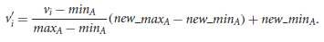
- Z-score Normalization : sử dụng giá trị trung bình và phương sai.
- Decimal scaling: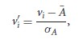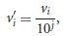 Với j là số nguyên nhỏ nhất để max(|v’_{i}|)<1
Ví dụ [-986, 917], max = 986, chọn j=3 (do 10³=1000>986) ➔ [-0.986, 0.917]

Biến đổi dữ liệu (tt)
• Các kỹ thuật biến đổi dữ liệu (tt)
➢Rời rạc hóa thuộc tính (Discretize) Có nhiều phương pháp/thuật toán:
✓Rời rạc hóa bằng Binning.
✓Sử dụng Histogram: equal-width, equal-frequency.
✓Sử dụng gom cụm, cây quyết định, phân tích tương quan.
Một số thuật toán sử dụng thông tin lớp (class information) ➔ hiệu quả hơn (nhưng chỉ dùng trong bài toán phân lớp)

Minh họa tiền xử lý dữ liệu (WEKA)
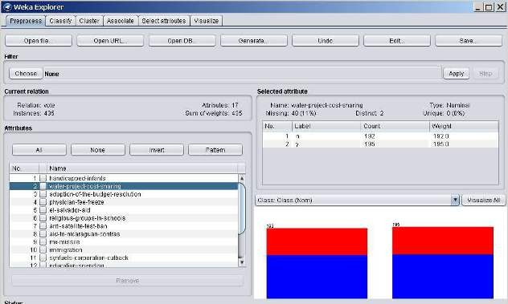

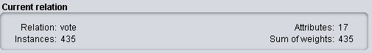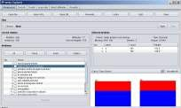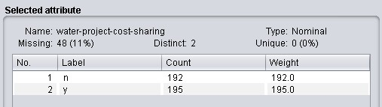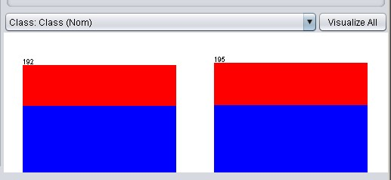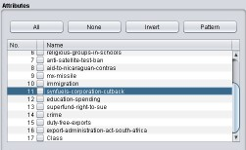
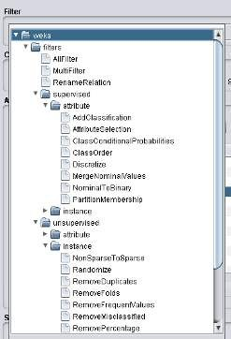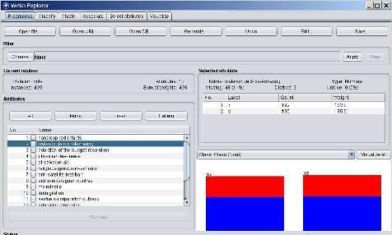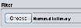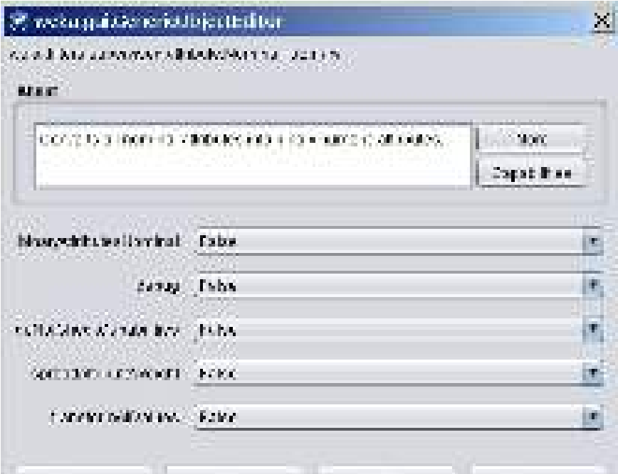

Các chương bổ trợ
- Ian H. Witten, Eibe Frank, Mark A. Hall, Data Mining: Practical Machine Learning Tools and Techniques, Third Edition, Morgan Kaufmann, 2011.
- David Hand, Heikki Mannila, Padhraic Smyth, Principles of Data Mining, MIT Press, 2001
- Jiawei Han, Micheline Kamber, Jian Pei, Data Mining: Concepts and Techniques, 3rd Edition, Elsevier, 2012.
- Max Bramer, Principles of data mining, Springer, 2007.
[1]: Chương 2.
[3]: Chương 3. [4]: Chương 2.

